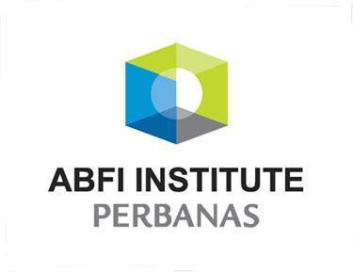
ENGLISH LABORATORY UNIT - UNIT LABORATORIUM BAHASA INGGRIS

SURAT PENGANTAR
UNTUK MENGIKUTUTI
Mata Kuliah English for Academic Purposes (EAP) atau Bahasa Inggris untuk Tujuan Akademik (BITA) – UM 42 – 160
Di Semester Khusus 2008/2009

Yang terhormat
Manager
Cashier and Payment Services (Subag. Keuangan)
Jakarta

Dengan ini kami menyampaikan bahwa mahasiswa yang tercantum di bawah ini:

Nama (lengkap): ……………………………………………………………………………………….

NIM: ………………………………… PROGRAM STUDI: ………………………

Dapat diberikan slip pembayaran sebesar 6 SKS X Biaya per SKS (yang ditentukan oleh lembaga) untuk mengikuti perkuliahan Mata Kuliah EAP Semester Khusus Periode Februari 2009.

Atas kerjasamanya disampaikan terima kasih.

Jakarta, 20 Januari 2009

Manager ULBI,

Drs. Ignatius Septo Pramesworo, M. Ed. TESOL

